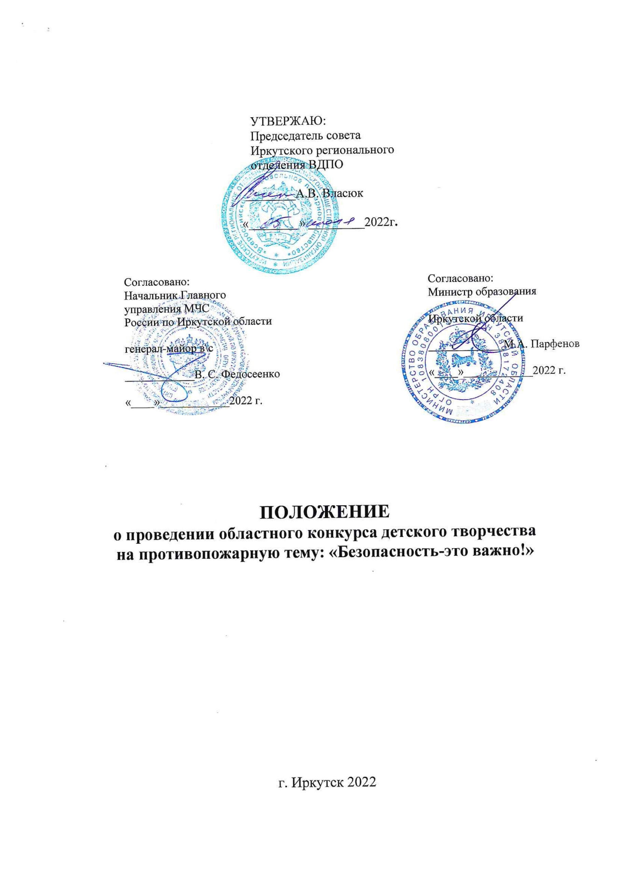
ПОЛОЖЕНИЕ
ПОЛОЖЕНИЕ
о проведении муниципального этапа
областного конкурса детского творчества на противопожарную тему: «Безопасность – это важно!»
среди воспитанников дошкольных учреждений Иркутской области

Общие положения
- Настоящее Положение определяет порядок организации и проведения муниципального этапа областного конкурса детского творчества на противопожарную тему: «Безопасность – это важно!» среди воспитанников дошкольных учреждений Иркутской области (далее - Конкурс), систему оценки результатов и процедуру награждения победителей и призеров.
- Конкурс проводится на основании Положения о проведении областного конкурса детского творчества по пожарной безопасности «Безопасность – это важно!».
- Конкурс проводится в соответствии с планом совместных мероприятий в образовательных учреждениях Иркутской области по вопросам пропаганды пожарно-технических знаний в области обеспечения безопасной жизнедеятельности учащихся на 2022 – 2023 учебный год, утверждённым Иркутским региональным отделением ВДПО, согласованным с Главным управлением МЧС России по Иркутской области, Министерством образования Иркутской области, Министерством по молодежной политике Иркутской области; межведомственным планом по пропаганде пожарно-технических знаний среди детей и подростков и организации деятельности отрядов Дружины юных пожарных в общеобразовательных учреждениях Ангарского городского округа на 2022 – 2023 учебный год.
Цель Конкурса
Конкурс проводится с целью формирования у детей культуры безопасного и ответственного поведения в сфере пожарной безопасности через совместный творческий процесс с воспитателями и родителями.
Задачи Конкурса
В процессе проведения Конкурса решаются следующие задачи:
- активизация работы в ДОУ по профилактике и пропаганде пожарной безопасности (в том числе от детской шалости с огнем);
- создание условий для изучения правил пожарной безопасности и мер по защите от огня жизни и здоровья детей;
- содействие в воспитании культуры безопасности жизнедеятельности и формировании навыков осторожного обращения с огнём и пожароопасными предметами;
- профилактика правонарушений несовершеннолетними в области пожарной безопасности;
- привитие интереса к профессии пожарного, спасателя;
- развитие творческих способностей детей, повышение художественно-эстетического воспитания в сфере пожарной безопасности;
- интеграция всех участников образовательных отношений в работе по развитию творческой деятельности детей в области пожарной безопасности.

Участники Конкурса
Участниками Конкурса являются воспитанники дошкольных учреждений (независимо от принадлежности и организационно-правовой формы).
Работы могут выполняться индивидуально, творческими коллективами, а также совместно с членами семьи, воспитателями.
Руководство подготовкой и проведением Конкурса
Общее руководство подготовкой и проведением Конкурса осуществляет Оргкомитет.
В состав оргкомитета входят:
- Управление образования администрации Ангарского городского округа (далее - УО ААГО);
- Отдел надзорной деятельности и профилактической работы Ангарского района (далее - ОНД);
- Специальное управление Федеральной пожарной службы № 12 МЧС России (далее - ФПС № 12);
- Ангарское городское отделение «Всероссийского добровольного пожарного общества» (далее - АГО ВДПО);
- Муниципальное бюджетное учреждение дополнительного образования «Центр развития творчества детей и юношества «Гармония» (далее – МБУДО ЦРТДиЮ «Гармония»).
Организаторы Конкурса осуществляют:
- организационно-методическое руководство подготовкой и проведением конкурса;
- формирование состава жюри и организацию их работы;
- разработку критериев системы оценки участников конкурса;
- работу по определению места и сроков проведения Конкурса, даты и места проведения церемонии награждения победителей;
- освещение хода мероприятия в средствах массовой информации и на сайте МБУДО ЦРТДиЮ «Гармония», а также решение других организационных вопросов взаимодействия и поддержки мероприятия.
Оргкомитет вправе не принять творческие работы на конкурс, если они не соответствуют требованиям конкурса, или предоставлены позже указанного срока.
Функции жюри
Подведение итогов и определение победителей Конкурса осуществляется членами жюри, состав и функции жюри определяет оргкомитет.
Критериями оценки являются:
- соответствие работы тематике конкурса;
- содержательность;
- грамотность;
- творческий поход к выполнению работы;
- практическая значимость;
- соответствие работы возрасту участника;
- оригинальность творческого замысла;
- художественный вкус, высокий уровень мастерства;
- самостоятельное изготовление (процент использования картинок из сети интернет не должен превышать 50%);
- эстетичность, яркость работы.
Этапы и сроки проведения Конкурса
Конкурс проводится в два этапа:
- I этап – муниципальный,
- II этап – областной.
- На муниципальном этапе:
- конкурсные работы предоставляются вместе с заявкой (форма заявки прилагается см. Приложение 1) до 30 ноября 2022 г. в МБУДО ЦРТДиЮ «Гармония» по адресу: квартал «А», дом 20, на вахте учреждения;
- 01-02 декабря 2022 г. состоится конкурсный отбор работ;
- с 12 декабря 2022 г. оформляется фотовыставка работ участников конкурса на странице «Муниципального центра ДЮП» (http://harmony-ang.ucoz.ru/index/municipalnyj_centr_djup/0-65);
- дата и время получения наградного материала по итогам конкурса – дополнительно.
- На областной этап направляются лучшие работы победителей и призеров конкурса, выбранные членами жюри.
Организаторы конкурса оставляют за собой право менять дату, место проведения, номинации, о чем участники будут уведомлены заранее.
Условия проведения:
− конкурс проводится в номинации мини-книжка;
− конкурсные работы должны соответствовать противопожарной тематике конкурса;
- от образовательного учреждения на конкурс предоставляется не более 10 работ;
- работы, отмеченные наградами, авторам не возвращаются. Они могут участвовать в выставках, экспозициях, в областном этапе конкурса. Все остальные конкурсные работы могут быть возвращены участникам по их желанию, но не позднее 30 дней после подведения итогов Конкурса.
- предоставляя заявки, родители и педагоги подтверждают свое согласие на использование присланных ими материалов в некоммерческих целях, для выставок, анонсирования конкурса в средствах массовой информации, социальной рекламы без выплаты авторского гонорара в соответствии с законодательством Российской Федерации.
Требования, предъявляемые к работам:
- формат мини-книжки – не более А4 и не менее А5;
- работы могут быть объемными, и плоскостными; выполненными в разных техниках (с элементами вышивки, плетения, выжигания, лепки, конструирования, с движущимися элементами, и т.д.); с использованием различных подручных материалов (бумага, природный материал, ткань, пластилин, тесто и др.);
- конкурсные работы сопровождаются стихами, правилами по пожарной безопасности, сказками, рассказами и т.п.;
- мини-книжки должны обладать прочностью (возможность транспортировки);
- с обратной стороны конкурсной работы, в правом нижнем углу, на этикетке (размером 4Х9), должна быть напечатана следующая информация: название работы (обязательно); фамилия, имя автора; возраст; наименование образовательного учреждения; Ф.И.О. руководителя (полностью) (см. Приложение 2).
Подведение итогов и награждение
По итогам конкурса определяются победители и призеры (1 место, 2 место, 3 место соответственно).
Также предусмотрено награждение по отдельным номинациям.
Жюри может выделить конкурсные работы для награждения специальными дипломами и последующего их использования в качестве социальной рекламы.
Победителям и призерам вручаются дипломы.
Участникам конкурса выдаются сертификаты в электронном виде (на адрес электронной почты, указанный в заявке).
Результаты конкурса и обзорные материалы публикуются в средствах массовой информации.
Координатор Конкурса
- методист МБУДО ЦРТДиЮ «Гармония», Хохлова Ольга Леонидовна, контактный телефон: 8-904-151-66-21, 54-41-03.

Приложение 1
Форма заявки
Пример
Российская Федерация  Иркутская область  Муниципальное бюджетное дошкольное образовательное учреждение детский сад № 105  665824, г. Ангарск,  25 микрорайон, дом 20  тел./факс: 54-59-23  E-mail: ang@mail.ru  www.dou 105.ru | В «Муниципальный центр ДЮП» МБУДО ЦРТДиЮ «Гармония»

ЗАЯВКА
на участие в муниципальном этапе областного конкурса детского творчества
на противопожарную тему: «Безопасность – это важно!»
среди воспитанников дошкольных учреждений Иркутской области

Наименование образовательного учреждения МБДОУ № 105

№  п/п | Название работы | Ф.И.О., автора/авторов/возраст | Группа | Ф.И.О.  педагога, должность,  контактный телефон (для прямой связи), адрес электронной почты (для отправки сертификатов)
1. | «Пожарная бригада» | Иванова Дарья Сергеевна – 6 лет,  Петров Иван Иванович – 5 лет | Подготовит. группа № 3 | Федорова Екатерина Ивановна, воспитатель,  58-68-28,  fhjkk@mail.ru

Подпись и печать руководителя ОУ
Обязательно
Приложение 2
Оформление этикетки
«Пожар в доме»
Иванов Иван – 6 лет
МБДОУ детский сад № 105
Иванова Мария Петровна,
воспитатель

4 см

9 см

